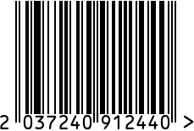

**Часы настольные круглые интерьерные**

Артикул: 79MAL-5792

Вес (г): 6920

Габариты (ВхШхГ, см): 40х35х7

Состав: зеркало, нержавеющая сталь

Цвет: золотистый

Страна: Китай

Продавец: ООО «РУЗОНС»

Адрес: г.Москва, ВН.ТЕР.Г.,

Муниципальный

округ Обручевский,

пр-кт Ленинский, д.111, к.1

